МИНИСТЕРСТВО ЦИФРОВОГО РАЗВИТИЯ, СВЯЗИ И МАССОВЫХ КОММУНИКАЦИЙ РОССИЙСКОЙ ФЕДЕРАЦИИ

Ордена Трудового Красного Знамени федеральное государственное бюджетное образовательное учреждение высшего образования

**«Московский технический университет связи и информатики»**

Кафедра «Информационные технологии»

Лабораторная работа №7

**«Дискретно-событийное моделирование»**

по дисциплине

Математическое и имитационное моделирование

Выполнил: студент гр. БЭИ2202

Кулешов А. С.

Проверил: Степанова И.В.

Москва, 2024 г

1. Цель работы

Изучение возможности использования имитационных моделей (при дискретно-событийном подходе) при поиске оптимального количества ресурсов для предоставления требуемого уровня сервиса.

1. Выполнение

Отображу процесс выполнения задания на рисунках 1-4.

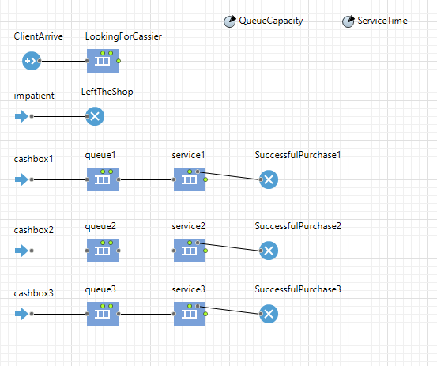

Рисунок 1 – создание трёх касс и возможности покинуть магазин

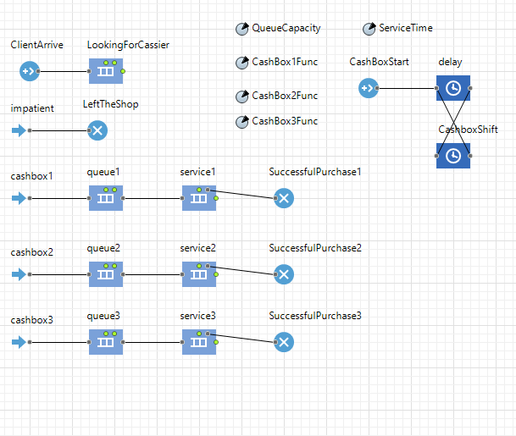

Рисунок 2 – добавление системы смены работников

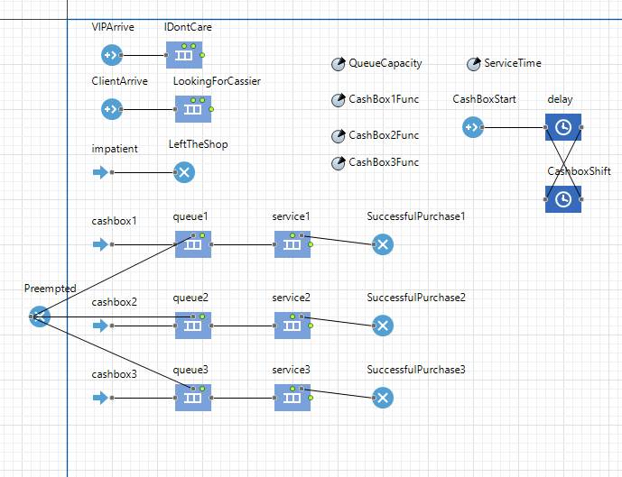

Рисунок 3 – добавление приоритета

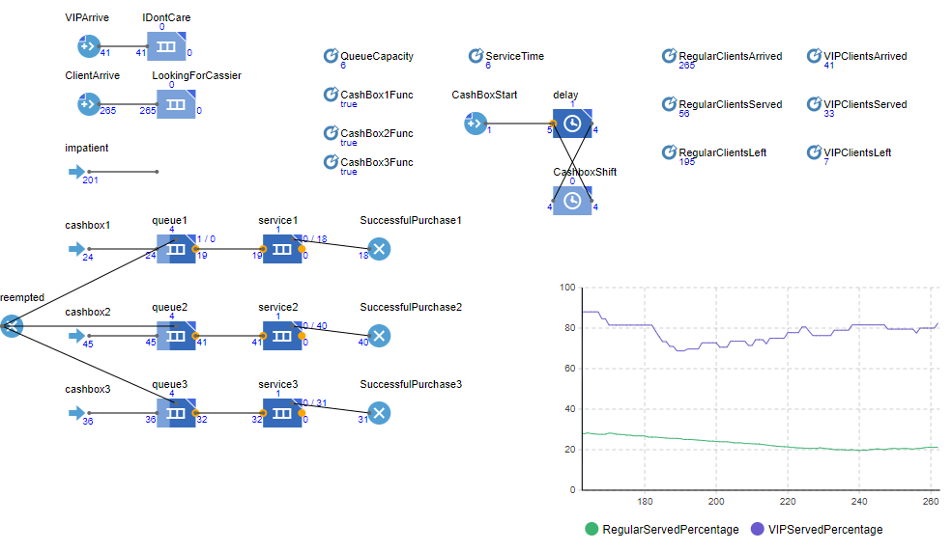

Рисунок 4 – добавление визуализации

1. Вывод

После выполнения данной лабораторной работы мы изучили способы моделирования системной динамики, научились искать оптимальное число ресурсов для предоставления требуемого уровня сервиса